ACO Kastenrinne Hygiene NFH 800x1530/ V2AStutzen zentrisch 765/765
ACO Haustechnik

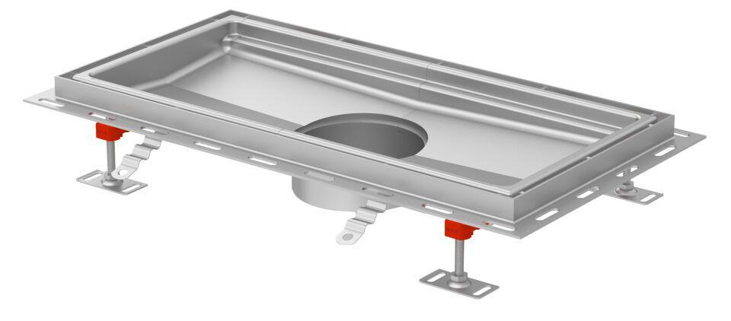Eigenschaften
GTIN:
4002626991720
HAN:
9680.40.16

